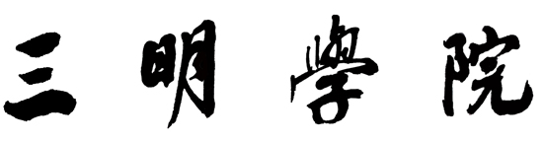

本科毕业论文（设计）

题 目： | 基于 MobileNetV2的玉米叶片状态检测及病害解决系统的设计与实现

年级专业： | 2022级人工智能
姓 名： | 刘佳名
学 号： | 20220868246
指导教师： | 周建萍

2026 年 4 月 25 日
目录
摘要 1
1 绪论 2
1.1 研究背景及意义 2
1.2 玉米叶片状态检测发展历史及研究现状 2
1.3 本文的主要工作 3
2 玉米叶片状态检测及病害解决系统的技术理论 6
2.1 MobileNetV2 核心算法原理 6
2.2 Vue前端开发技术 7
2.3 Django后端开发技术 8
2.4 OpenCV图像处理关键技术 9
3 玉米叶片状态检测及病害解决系统的设计 9
3.1 玉米叶片状态检测及病害解决系统功能简介 11
3.1.1 系统概述 11
3.1.2 系统模块流程图 11
3.1.3 系统功能设计 12
3.2 数据集的构建 13
3.2.1 数据集来源与构成 13
3.2.2数据集扩充 13
3.3 图像的预处理 13
3.3.1 预处理整体说明 14
3.3.2 图像尺寸统一处理 14
3.3.3 图像通道与格式转换 14
3.3.4 图像归一化处理 14
3.3.5 数据增强处理 14
3.4 数据集划分 14
3.5 深度学习检测模型设计 15
3.5.1 MobileNetV2 算法的设计 15
3.5.2模型评价指标 15
3.6 后端服务设计 17
3.6.1 API接口设计 17
3.6.2 数据库设计 17
3.7 前端界面设计 17
4 状态检测及病害解决系统实现与结果分析 19
4.1 模型训练 19
4.1.1 模型训练过程与收敛性分析 19
4.1.2 混淆矩阵分析 19
4.1.3 PR 曲线分析 20
4.1.4 模型评估报告 21
4.2 前端系统实现与效果分析 21
4.2.1 登录与注册功能实现 22
4.2.2 首页与可视化功能实现 22
4.2.3 叶片检测与识别功能实现 22
4.2.4 AI问答与历史记录功能实现 23
4.2.5 AI模型管理功能实现 24
4.3 后端系统实现与效果分析 25
4.3.1 用户认证与权限控制实现 25
4.3.2 图像识别推理服务实现 25
4.3.3 数据存储与历史记录管理实现 25
4.3.4 多模型切换与配置管理实现 25
4.4 数据库实现与合理性分析 25
4.4.1 数据库实现 26
4.4.2 数据库合理性分析 26
5 总结与展望 27
5.1 工作总结 27
5.2 未来展望 27
参考文献 29
Abstract 30
致 谢 31
三明学院毕业论文(设计)承诺书 32
毕业论文（设计）版权使用授权书 32

基于 MobileNetV2的玉米叶片状态检测及病害解决系统的设计与实现

刘佳名
三明学院2022级人工智能专业，福建三明365004

摘要：玉米叶片在生长过程中易受病害与营养元素缺乏影响，进而造成产量下降。依靠人工开展田间诊断的传统方式，不仅效率偏低，还容易因主观判断产生误差。本文以 MobileNetV2网络为基础，设计并实现一套玉米叶片状态检测与病害治理方案输出系统。研究选用PlantVillage-Maize Subset病害数据集与Kaggle^{[3]}平台玉米叶片缺素数据集作为数据源，借助 OpenCV完成数据增强，构建包含5类病害、3类缺素状况以及 1 类健康叶片的 9 分类样本体系。在 PyTorch框架下对模型进行训练与调优，采用Django、Vue技术栈搭配MySQL数据库完成系统搭建，支持图像上传、自动状态识别以及防治措施推送等功能。经测试验证，系统整体识别准确率超过 90%，运行响应速度快，部署流程简便，能够满足田间实际检测需求，对智慧农业^{[10]}的落地应用具有一定实用价值。

关键词：MobileNetV2；玉米叶片状态检测；病害治理；OpenCV

1 绪论

1.1 研究背景及意义
玉米在我国的粮食生产体系中占据十分重要的位置，不仅种植面积广泛，总产量也长期居于前列，对于保障国家粮食安全、推动农业经济稳定发展有着不可替代的作用。在玉米从出苗到成熟的整个生长周期里，叶片是进行光合作用、积累养分的关键部位，同时也最容易受到外界环境、病虫害以及营养供给情况的影响。一旦叶片出现异常，植株的整体生长状态就会受到明显干扰，严重时会直接影响最终产量。
在实际种植过程中，玉米经常会受到多种叶部病害的威胁，比较常见的包括锈病、大斑病、灰斑病、小斑病以及矮化叶病等。与此同时，氮、磷、钾等关键营养元素供给不足，也会让叶片表现出缺素症状，与病害特征相似但成因完全不同。这些问题如果不能在早期被准确识别并及时处理，会持续影响玉米生长，相关数据显示，产量下降幅度可能达到20%到 50%，不仅会降低农户的经济收益，也会给区域粮食生产带来一定压力。
在过去很长一段时间里，判断玉米叶片是否健康主要依靠两种方式，一种是农户或基层农技人员亲自到农田查看，另一种是取样后送到实验室进行专业检测。人工去农田里观察的方式最直接，但也有明显的缺点，比如速度慢、范围有限，而且判断结果高度依赖个人经验，在光照不佳、叶片重叠、症状不明显等情况下很容易出现误判或漏判。然而实验室检测虽然结果更可靠，但是步骤繁琐，整体周期较长，根本无法实现在大面积种植场景下快速筛查与实时诊断。
随着农业生产方式不断发展，玉米种植越来越趋向于规模化和集约化，传统检测方式已经难以满足现实需求。种植户和基层农技人员迫切希望有一种操作简单、响应快速、便于携带，并且能够在田间直接使用的智能检测工具，在减少人力投入的同时提升诊断准确性。深度学习^{[1]}与计算机视觉^{[2]}技术的快速发展，恰好为这一需求提供了可行的技术路径。在众多轻量化模型^{[3]}中，MobileNetV2凭借结构精简、计算量小、部署灵活等特点，能够在保证识别精度的前提下，在手机、嵌入式设备等常见硬件上运行，非常适合用于田间实时检测。不过从现有研究来看，多数成果仍存在一定局限，例如只针对少数几种病害进行识别，很少将缺素症状纳入统一分类体系；部分模型虽然精度较高，但体积较大，难以在低成本设备上部署；还有不少系统只输出识别类别，不提供对应的成因解释与防治建议，实用性不足。基于这些现实问题，本文开展基于MobileNetV2的玉米叶片状态检测及病害解决系统研究，具有较为清晰的理论与实践意义。
搭建可以区分健康叶片、多种病害和缺素症状的9分类模型，能够让玉米叶片检测的相关研究更加完整。通过实际场景的验证，也能为轻量化模型在农业图像识别中的使用提供可参考的经验。系统可以完成从图片上传到识别再到给出防治办法的整个流程，用户只需要上传图片或者现场拍摄，就能快速得到结果。操作难度不高，部署也比较方便，能够减少人工下地查看的工作量，让农户更及时地发现问题，用更科学的方式开展田间管理，对智慧农业在基层的推广有实际帮助。

1.2 玉米叶片状态检测发展历史及研究现状
玉米叶片状态检测技术的发展，整体上伴随着农业生产方式与信息技术的进步而不断演进，大致可以划分为三个主要阶段，不同阶段在检测效率、准确性、适用场景等方面存在明显差异。
第一个阶段是传统人工目视检测阶段。在技术条件有限的情况下，人们主要依靠经验判断叶片健康状况，通过观察颜色变化、斑点形态、纹理特征等，结合田间气候、作物生育期等信息做出主观判断。这种方式成本低、易操作，但缺点也十分突出：检测效率低，难以覆盖大面积农田；结果受个人经验、疲劳程度、环境光线影响较大，误判率和漏检率偏高；有些玉米叶片在发病初期的时候症状不明显，人工检测的难度大，通常等到有明显特征的时候已经开始扩散，对后续的防控增加了不少难度。
第二个阶段是传统机器视觉^{[4]}与机器学习^{[5]}阶段。随着计算机和图像采集设备的普及，农业检测开始走向数字化。这一阶段通过相机获取叶片图像，再由研究人员人工设计颜色、纹理、形态等特征，结合SVM^{[6]}、BP神经网络^{[7]}、K近邻^{[8]}等传统机器学习模型完成分类识别。与纯人工方式相比，这种方法减少了对主观经验的依赖，检测效率和稳定性有所提升。但它的瓶颈同样明显，特征设计需要较强的专业知识，通用性不强，在田间杂草、光照突变、叶片遮挡等复杂背景下，模型鲁棒性会明显下降，难以满足真实场景的使用需求。
第三个阶段是深度学习主导的智能检测阶段。近十年来，以卷积神经网络^{[9]}为代表的深度学习技术快速发展，彻底改变了图像识别的技术路线。深度学习最大的优势在于不用人工去设计特征，模型可以自己从图片里学习形状、纹理、颜色这些信息，再把这些信息组合成可以用来区分病害和缺素的特征。在经典模型的基础上，轻量化网络不断优化，让检测程序可以在手机、开发板等常见设备上运行，技术也慢慢从实验室走向真实的农田里。现在相关的研究有很多不同方向，有的改进模型结构，有的增加样本种类，有的让模型更小更快。识别的目标也不只是病害，还包括健康程度判断、缺素等级区分等。现如今各种手机应用还有无人机等都逐步投入使用，可以更加便捷的进行图像采集，从而促进实现对病害识别，异常提醒，治理建议的完整体系。
目前，玉米叶片状态检测的研究方向更加多元，在模型优化、任务拓展、系统落地等方面均有进展。在模型优化上，研究不再只追求准确率，而是兼顾精度、速度与轻量化水平，通过注意力机制^{[10]}强化关键区域、利用数据增强丰富样本多样性、结合模型剪枝^{[11]}与知识蒸馏^{[12]}提升部署性能等方式，提高模型的实际适用性。在任务拓展上，识别范围从单一病害逐步扩展到健康分级、缺素程度判断、多病害混合识别等，并尝试结合高光谱^{[13]}、多模态^{[14]}数据等手段，挖掘更深层的生理信息。在系统应用上，手机 APP、无人机监测、田间智能设备等产品不断出现，逐步构建起集采集、识别、预警、建议于一体的完整体系。
田间光线复杂、叶子互相遮挡、背景杂乱，都会让识别结果不稳定。公开的数据集中，早期症状、少见病害、多种问题同时出现的样本不多，模型遇到特殊情况容易不准。精度高的模型运行起来太慢，跑得快的模型又在一些细节上识别不准。之后的玉米叶片检测会朝着更智能、更小巧、更容易普及的方向走。 用更少样本完成学习、结合多种类型数据、把终端和云端结合、让模型识别过程更透明，这些方向都会不断完善。最终让智能检测更贴合真实种植场景，从发现问题转向提前预防，从凭经验种地转向数据化管理，为粮食生产和农业发展提供更可靠的技术支持。未来，玉米叶片状态检测会朝着更智能、更轻便、更普惠的方向发展。小样本学习^{[15]}、弱监督学习^{[16]}、多模态融合^{[17]}、端边云协同^{[18]}、可解释AI^{[19]}等技术将逐步融入应用，不断缩小实验室与真实农田的差距，推动农业生产从被动防控转向主动预警、从经验种植转向精准管理，为粮食安全和农业高质量发展提供更有力的技术支持。

1.3 本文的主要工作
玉米叶片状态检测涉及数据处理、模型构建与系统开发等多个环节，需要按照完整流程逐步推进。从数据处理到模型训练，再到程序开发和测试，都按照实际开发的步骤推进。先把不同来源的叶片图片整理到一起，分成健康、病害、缺素等九个类别，再对数量少的类别做扩充，让每类数据尽量均衡。之后统一调整图片大小、规范像素数值，减少噪声影响，让模型训练更稳定。模型部分选用 MobileNetV2，利用已经训练好的参数加快学习速度，再根据9分类任务调整网络结构，尝试不同参数组合，让识别效果和运行速度都达到可用状态。训练结束后用多种方式评价模型性能，保证识别结果可信。系统采用前端和后端分开开发的形式，前端做界面和交互，后端处理逻辑和数据，数据库保存用户信息、检测记录、问答内容等。开发完成后对所有功能进行测试，确保上传、识别、显示、存储等步骤都能正常运行。论文一共分为五部分。
论文整体分为五个部分展开叙述。
第一章绪论。说明研究背景和意义，介绍相关技术的发展情况，提出目前存在的问题，说明本次研究要做的内容
第二章玉米叶片状态检测及病害解决系统的技术理论。介绍用到的网络、开发框架和图像处理工具，为后面的设计和实现打下基础。
第三章玉米叶片状态检测及病害解决系统的设计。对系统进行整体规划，确定功能、流程、数据处理方式、模型结构、数据库和接口设计。
第四章状态检测及病害解决系统实现与结果分析。展示模型训练的结果，评价性能好坏，同时介绍前端、后端、数据库的实现过程，验证系统是否可以正常使用。
第五章总结与展望。对整个工作进行总结，说明完成了哪些内容，存在哪些不足，结合技术发展趋势提出未来可以改进的方向。

2 玉米叶片状态检测及病害解决系统的技术理论

2.1 MobileNetV2核心算法原理
MobileNetV2是谷歌做的一个轻量化网络，最早用在手机、嵌入式这类计算能力有限的设备上。我的玉米叶片检测系统里，拿它做分类核心，区分健康叶片、病害和缺素。跟传统卷积网络比，MobileNetV2结构简化了很多，参数量少、计算快，普通电脑或终端就能流畅跑，适合田间快速识别。
这个网络轻量，主要靠几个设计。一个是深度可分离卷积，把标准卷积分成两步算，去掉了很多重复计算，叶片图像的有效特征还能保留，计算量降了不少，移动端实时识别也成了可能。另一个是倒残差结构，跟常见的残差不一样，它先扩维再压缩，再加个残差连接，这样病斑、纹理这些小细节保留得更好，分类也更稳定。还有就是线性瓶颈层，在低维特征那里用线性激活而不是非线性激活，减少特征在低维空间的损失。这个设计对症状很像、不好区分的样本尤其有用，在我这个9分类任务里表现也还可以。
系统里基于MobileNetV2搭了一个9分类模型，输入尺寸固定成224×224×3，田间拍的RGB图像能正常处理。在训练过程中采用迁移学习的方式，加载在大规模公开数据集上训练得到的权重，再使用本次构建的玉米叶片数据集进行微调，让模型逐步适应病害与缺素样本的特征分布。通过这样的方式，模型可以在较少的训练轮次内达到较高精度，最终实现健康叶片、多种病害与缺素症状的稳定识别，在识别准确率与实时性之间达到较为平衡的状态。
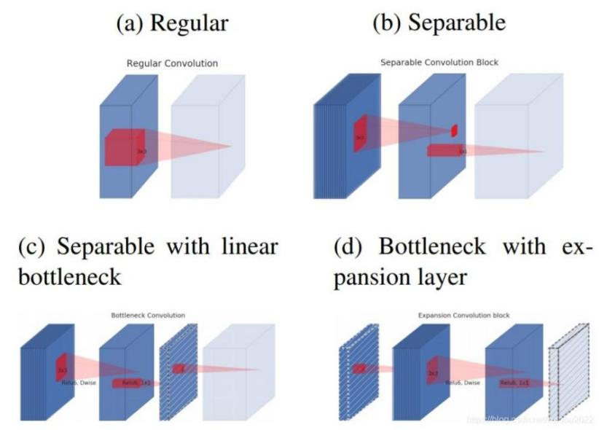
图2-1 标准卷积与深度可分离卷积结构对比
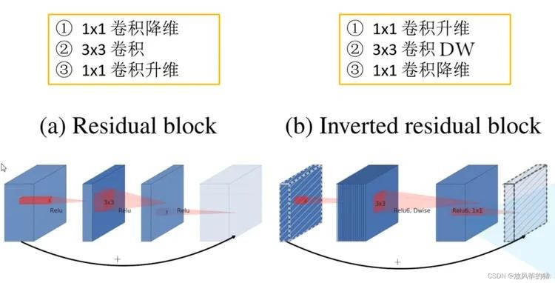
图2-2 MobileNetV2倒置残差瓶颈模块
流程为：1×1卷积升维（ReLU6激活）→ 3×3深度卷积（ReLU6激活）→ 1×1卷积线性降维（无ReLU，线性瓶颈）；步长stride=1且维度匹配时添加残差连接，保护玉米叶片病斑、缺素纹理等细粒度特征。

2.2 Vue前端开发技术
Vue是当前前端开发领域使用较为广泛JavaScript框架，它以轻量、灵活、渐进式的特点受到开发者欢迎，主要聚焦于页面视图层的构建，可以根据项目需求逐步接入功能，非常适合用来搭建单页面应用。在玉米叶片检测系统中，前端界面基于Vue框架开发，负责实现用户交互、图像上传、结果展示以及历史记录查询等功能。
Vue的响应式数据绑定机制让数据变化时页面自动更新，不需要手动操作DOM。本系统中图像上传状态和识别结果切换等交互逻辑实现起来更简洁，也减少了手动更新可能带来的错误。
页面功能拆分为多个独立组件，每个组件封装自己的结构、样式和逻辑。图像上传区、识别结果卡片、历史记录列表都以组件形式实现，方便在不同页面复用，后期维护和多人协作也更顺畅。
工程化方面，用Vue Router实现页面无刷新跳转，用Pinia（或Vuex）管理用户登录信息和识别记录缓存。UI组件库用了Element Plus，表单、弹窗、图片上传和表格展示等功能直接拿来用，省了不少时间。前后端分离架构下，前端调用接口、渲染数据、处理交互都正常，整体运行流畅。

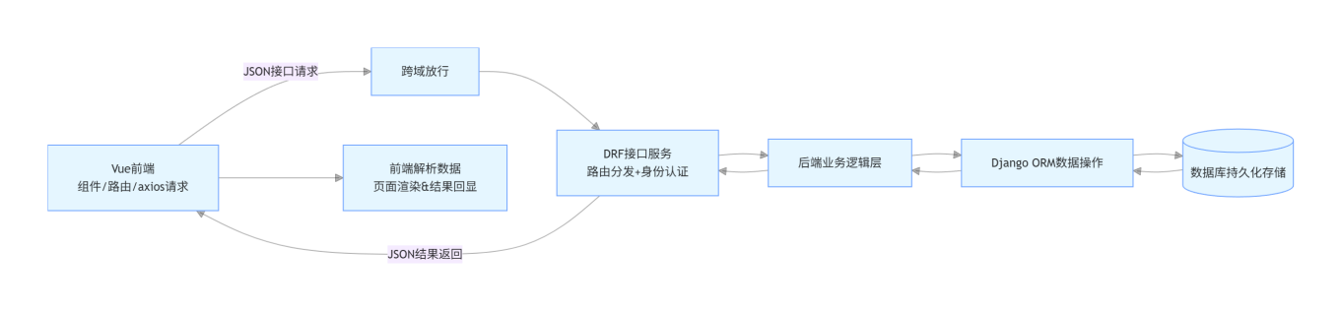
图2-3 Vue+Django 前后端分离数据流向图
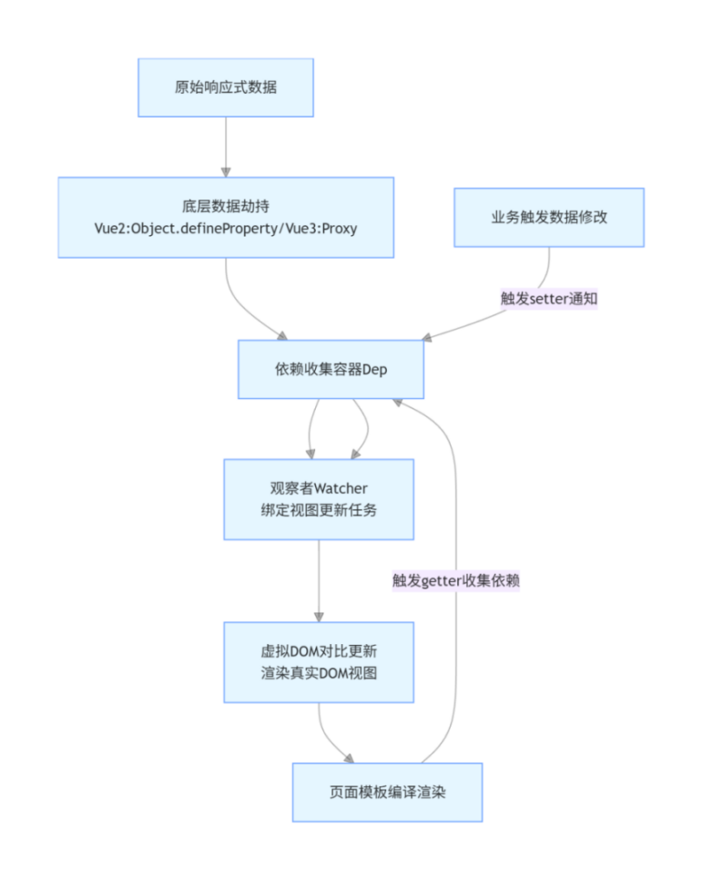
图2-4 Vue响应式数据绑定原理图

2.3 Django后端开发技术
Vue的响应式数据绑定机制在实际开发中挺实用。它内部监听数据变化，数据有变化后页面就自动更新，不用手动操作DOM节点。系统里的图像上传状态、识别结果切换这些交互逻辑，用起来也非常简洁，也少了一些手动更新页面可能带来的错误。
组件化开发对项目有很大的帮助。整个前端页面拆成多个独立的小组件，每个组件管自己的结构、样式和逻辑。图像上传区、识别结果卡片、历史记录列表都是独立组件，不同页面可以复用，后面维护修改也方便。多人一起开发时，这种拆分方式还能减少代码冲突。
工程化方面，Vue 自带的路由工具可以实现页面无刷新跳转，状态管理工具统一管理全局数据，比如用户登录信息、识别记录缓存。Vue 还能兼容不少现成的 UI 组件库，我直接用这些组件把表单、弹窗、图片上传、表格展示等功能做出来了，前端开发周期短了不少。前后端分离架构下，Vue 调用接口、渲染数据、处理交互都没问题，整体跑得还算流畅稳定。
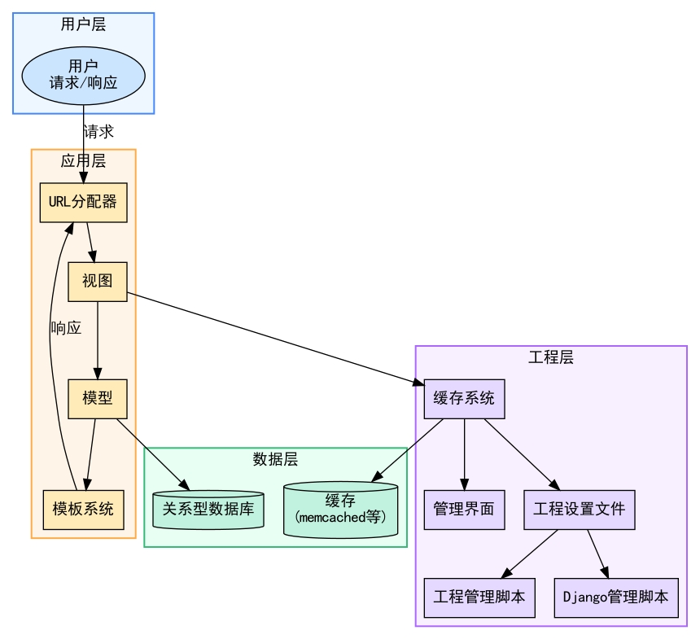
图2-5 django后端架构图

2.4 OpenCV图像处理关键技术
本系统使用OpenCV完成图像的前期处理工作。通过对图片尺寸、亮度、色彩等方面进行调整，使图像更适合模型处理。同时对数据集进行扩充，通过旋转、翻转等方式增加样本数量，以提升训练后模型的稳定性。
处理过程中，将所有图片统一调整为相同尺寸，并规范像素值范围，减少因图片格式不统一带来的误差。此外，通过图像增强方式弱化背景中的杂草、土壤等干扰信息，使模型更专注于叶片本身的特征，从而提高识别准确率。
整体来看，OpenCV为整个系统提供了基础的图像处理能力，使后续识别环节更加稳定、准确，也提升了系统在实际使用中的可靠性。
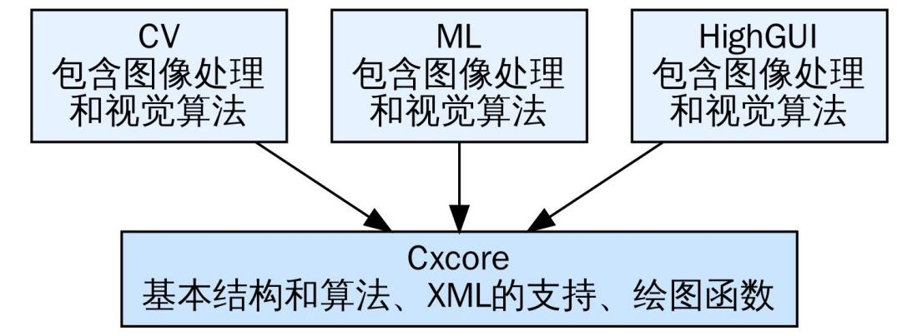
图2-6 Opencv的结构

3 玉米叶片状态检测及病害解决系统的设计

3.1 玉米叶片状态检测及病害解决系统功能简介

3.1.1 系统概述
目前玉米叶片生长监测与病害识别相关的技术，已经有了相对稳定的实现路径。多数系统整体设计思路比较接近，但在具体功能搭建、页面交互方式、后台数据处理流程上，还是有区别。
本系统以MobileNetV2轻量级网络为核心，靠模型端到端的自动特征学习能力，直接处理玉米叶片的原始图像，整体流程连贯，贴合实际使用场景。图像采集有两种方式：现场拍摄或本地上传。拿到图片后，统一做标准化预处理，包括尺寸调整、亮度校正、背景去除等，让不同来源、不同格式的图片都能达到统一的输入标准。
预处理完成后，图片送入基于MobileNetV2的识别模型。模型自动学习叶片上的病斑、发黄、干枯、畸形等关键特征，再跟训练好的病害样本特征做比对，最终完成分类识别。识别结束后，系统根据模型输出的结果，自动匹配病因说明和防治方案，把诊断结论和解决办法一起展示给用户。整个过程不需要人工手动提取特征，也不需要复杂的参数调整，能在普通设备上稳定运行，兼顾识别速度与实用性。

3.1.2 系统模块流程图
在基于MobileNetV2的玉米叶片状态检测及病害解决系统中，整体流程如图3-1所示。系统启动后，用户先选择图像获取方式：可以本地上传图片，也可以调用摄像头拍摄。确定图片来源后，系统对图像进行预处理，再将处理后的图片送入MobileNetV2模型进行分类识别。识别完成后，系统输出识别结果，同时支持调用大模型进行问答，进一步提供病害防治信息。
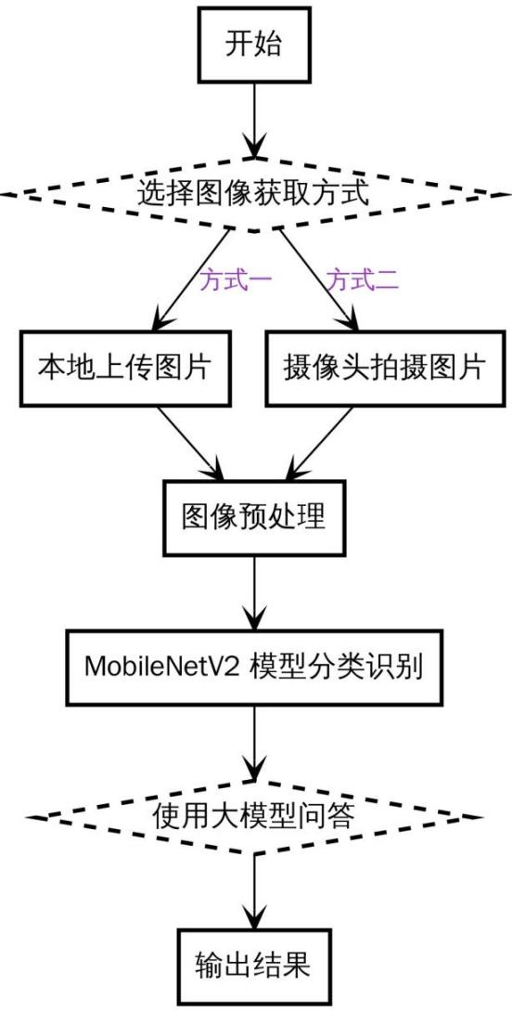
图3-1 系统模块流程图

3.1.3 系统功能设计
基于 MobileNetV2的玉米叶片状态检测及病害解决系统的主要功能是利用轻量级卷积神经网络实现玉米叶片病害与缺素智能识别，并支持本地图片上传识别、摄像头拍摄识别、错误样本添加数据集、系统性能测试等完整功能。系统主要实现了四项功能。
数据集测试方面，系统内置了包含9类玉米叶片状态的标注数据集，可以对模型进行批量测试，输出整体准确率和每个类别的识别精度，方便评估模型效果。
图片识别是最常用的功能。用户上传本地图片后，可以选择先用截图工具抠出叶片区域，也可以直接识别整张图。后台会自动完成预处理、特征提取和分类判断，最后返回叶片状态、置信度以及对应的防治建议。
拍摄识别主要是为了田间现场使用。用户调用摄像头拍下叶片照片，系统会自动保存并开始识别，同样支持截图选取有效区域或直接全图识别，快速给出病害或缺素诊断结果。
添加数据集这个功能是为了持续优化模型。用户可以把识别错误或者置信度不高的样本手动标注一下，然后加到训练数据里。这样不断扩充样本的多样性，模型泛化能力会越来越好，尤其对那些症状比较像的叶片，识别准确率也能慢慢提上来。

3.2 数据集的构建

3.2.1 数据集来源与构成
本系统的数据集来源于PlantVillage - Maize Subset玉米叶片病害数据集以及Maize Plant Leaf Nutrient Deficiency Dataset（Kaggle）玉米叶片缺素数据集，原始图像共累计各类别原始数量分布如表3-1所示。
表3-1 数据集的构成
类别 | 类别名称 | 图片数量
0 | 玉米_矮化叶病 | 931
1 | 玉米_大斑病 | 1000
2 | 玉米_灰斑病 | 2215
3 | 玉米_健康 | 1592
4 | 玉米_小斑病 | 187
5 | 玉米_锈病 | 2150
6 | 玉米_缺氮 | 1535
7 | 玉米_缺磷 | 2970
8 | 玉米_缺钾 | 4301

3.2.2 数据集扩充
原始数据集一共有九类玉米叶片状态，包括病害、缺素和健康。但每类的图片数量不一样，多的有几千张，少的只有几百张。比如玉米小斑病，原始图像才187张。如果直接用这种不均衡的数据训练模型，MobileNetV2容易过拟合，识别效果也达不到实际使用的要求。
所以我把每一类样本都扩充到了5000张，让数据均衡一些。扩充主要用 OpenCV 和 PIL 库做图像增强，操作的时候注意别把病斑纹理、颜色这些关键特征弄失真。具体做了几何变换（翻转、旋转、裁剪）、调整亮度对比度，还加了点模糊处理，模拟不同拍摄条件和光照环境。原始图像全部保留，只在新生成的样本上做变化。最后得到9类均衡、场景多样的数据集，在后续的训练模型中直接使用扩充后的数据。

3.3 图像的预处理

3.3.1 预处理整体说明
所有输入图像，不管是田间拍的还是用户上传的，在送入MobileNetV2之前都统一做了预处理，缩放到固定尺寸、调整通道顺序、转换数据类型、归一化像素值。这么做主要是为了规范输入格式，减少田间光照、角度这些干扰，让模型提取特征更稳定，识别也更准。

3.3.2 图像尺寸统一处理
MobileNetV2在网络结构设计中，对输入图像的尺寸有明确要求，标准大小为 224×224。在本次研究中，所有数据集中的图像都会按照这一标准进行统一缩放，保证输入网络的图像尺寸完全一致。这样做可以让模型在特征提取阶段保持稳定高效，避免因尺寸不同导致特征分布出现偏移，进而影响识别结果。

3.3.3 图像通道与格式转换
MobileNetV2 仅支持 RGB 三通道图像输入。系统统一将所有图像转换为标准 RGB 三通道格式，剔除灰度图、透明通道等异常格式；同时将图像像素由 0~255 整型数据转换为 float32 浮点型数据，严格匹配模型张量输入要求。

3.3.4 图像归一化处理
像素归一化是预处理的关键步骤。按照MobileNetV2的预训练标准，把像素值从[0，255]映射到[-1，1]。这种处理让输入分布对齐训练数据，能加快模型收敛，也有利于提升分类准确率。

3.3.5 数据增强处理
本次研究在数据增强方面采用了离线扩充与在线增强相结合的方式。前期通过旋转、翻转、亮度与对比度调整、噪声添加等方式完成数据集规模扩充，使各类别数量更加均衡。在模型训练阶段，再叠加轻度的随机增强操作，在不破坏病害核心特征的前提下，进一步丰富输入画面的变化形式，减少过拟合出现的可能，让模型在真实田间场景中拥有更强的适应能力。

3.4 数据集划分
经过数据增强后，按照7：2：1的比例将数据集划分为训练集、验证集和测试集。最终数据集统计如表3-4所示。
表3-2 数据集的划分
数据集 | 图片数量
训练集 | 3500
验证集 | 750
测试集 | 750

3.5 深度学习检测模型设计

3.5.1 MobileNetV2 算法的设计
预处理阶段，所有叶片图像统一调整为224×224×3的固定尺寸，这是MobileNetV2的标准输入大小。调整后的图像转换成张量格式，方便后续送入网络。系统会自动扫描数据集目录，读取每个子文件夹的名称作为类别标签，然后按照一定比例随机划分数据，例如训练集占七成，验证集和测试集各占一成半。划分时尽量让每个类别在各子集中的比例接近原始分布，避免某个病害类别在验证集中样本太少。
模型构建这一步用了迁移学习。具体做法是加载MobileNetV2在ImageNet上预训练好的权重，把前面的卷积层全部冻结不动，只替换最后的全连接层。原来的全连接层输出1000个类别，对应ImageNet数据集，现在改成输出9个类别，对应玉米叶片的9种状态。这样做的理由是：MobileNetV2在大量通用图像上学到的边缘、纹理等底层特征对玉米叶片同样有效，没必要从头训练。同时，MobileNetV2本身设计了两项关键技术——深度可分离卷积和倒残差结构——这让模型参数少、计算快，即使普通电脑甚至树莓派这类设备也能跑得动。
训练时，损失函数选用交叉熵，适合多分类问题。优化器用了Adam，初始学习率设为0.001。每轮训练完都会在验证集上计算损失和准确率。为了防止过拟合，设置了早停机制：如果连续五轮验证集损失都没有下降，就提前终止训练。
最大训练轮次只设了十五轮。主要是因为迁移学习收敛本来就快，通常十轮以内就能稳定，加上早停会在模型不再提升时自动停止，设太多轮次没意义。而且MobileNetV2这种轻量网络本身学习效率高，不需要像训练ResNet那样跑几十上百轮。实际训练中，大概到第十轮左右早停就触发了。

3.5.2模型评价指标
为了对训练后的模型进行评估，我用了精确率、召回率、F1值、整体准确率这几个常用指标，同时通过混淆矩阵更直观地展示测试集上各类别的分类情况。
所有指标都基于测试集的计算结果。测试集里的图像统一做过预处理，9类叶片状态都有，每类占比跟训练集差不多，结果有可比性。
- 精确率（Precision），也叫精准度，看的是模型判成某一类的结果里，真正属于这一类别的比例。精确率越高，误判越少，识别结果越可信，田间诊断也更有参考价值。具体计算时，用正确识别为该类别的样本数（即真阳性）除以模型判定为该类别的总样本数。
（3.1）
- 召回率（Recall），又称查全率，指某一类别的全部真实样本中，被模型正确识别出来的比例。这一指标主要用于减少漏判，保证病害与缺素能在早期被及时发现。式中 FN 表示原本属于某一类别，却被模型错判为其他类别的样本数。召回率越高，说明模型对这一类别覆盖越完整，漏检可能性越小，有利于做到早发现、早处理。
（3.2）
- F1值（F1-Score）F1 值是对精确率和召回率的综合计算结果，能平衡两项指标表现，避免只使用单一指标带来的片面判断。在玉米叶片检测任务中，误判和漏判都会造成产量损失，因此需要用 F1 值综合衡量模型性能。F1 值范围在 0 到 1 之间，数值越接近 1，说明模型在精准度和完整性上平衡越好，更适合在真实田间场景使用。
（3.3）
- 整体准确率（Accuracy）整体准确率指在全部测试样本中，被模型正确分类的样本所占比例，用于直观体现模型整体识别效果，是最基础的模型评价指标。式中 TN 表示不属于某一类别，且被模型正确排除的样本数。准确率可以直接反映模型整体分类能力，是判断模型是否可用的重要依据。
（3.4）
- 混淆矩阵（Confusion Matrix）混淆矩阵以表格形式展示模型对每一类样本的分类结果，矩阵的行对应真实类别，列对应模型预测类别，表格内数字表示对应类别的样本数量。通过混淆矩阵可以清楚看出哪些类别容易出现误判、漏判，进而找到模型优化方向。例如可以根据混淆矩阵找出容易混淆的病害与缺素类别，调整数据增强方式或模型结构，提升分类效果。

3.6 后端服务设计

3.6.1 API接口设计
本系统后端基于Django REST Framework构建，采用RESTful风格设计API接口。主要API接口设计如表3-3所示。
表3-3 API的接口
页面 | HTTP方法 | URI
用户注册 | POST | /api/auth/register/
用户登录 | POST | /api/auth/login/
首页 | GET | /api/dashboard/
图片识别 | POST | /api/predict/
Ai问答 | POST | /api/chat/
历史记录 | GET | /api/history/
模型列表/新增 | GET/POST | /api/ai-models/
切换启用模型 | PUT | /api/ai-models/<id>/activate/

3.6.2 数据库设计
项目选用 MySQL 数据库存放系统运行产生的各类信息，这些信息包括用户基本账号数据、叶片图像的识别记录、人机交互的问答内容，以及不同模型的配置参数。数据库在设计时尽量保持结构清晰，表与表之间的关联关系明确，同时留出一定的扩展空间，能够更好地配合前后端分离的运行模式。
- 用户表存放的是与账号相关的内容，除用户名和密码外，还记录注册时间，主要用于登录校验和权限区分。
- 识别记录表与用户信息相关联，保存图片存储位置、识别得到的叶片类别、置信度以及检测时间，可用于历史记录展示和后续的数据统计工作。
- AI 问答表依附于识别记录，保存用户提出的问题和系统给出的回答，方便用户在完成检测后回看相关建议。
- 模型配置表记录可用模型的名称、接口地址、密钥与启用状态，方便在使用时进行切换和新增。通过外键将几张表关联起来，可以保证数据在更新和查询时保持一致，让登录、检测、问答、模型管理等功能稳定运行。

3.7 前端界面设计
系统前端用的是单页面应用架构，深色主题加卡片式布局，界面风格统一，操作逻辑也比较清楚，基层用户能够迅速上手。页面整体分成三块：左边是固定的侧边导航栏，顶部放系统标题和用户信息，中间主区域根据当前功能切换内容，不同页面之间能够连贯操作。
没登录的时候，页面只有登录和注册两个入口，用简单的卡片放着输入框和按钮，没有多余信息。登录成功后会跳到首页。首页分两块：左边卡片展示用户累计识别总次数，右边是功能入口区，玉米叶片识别、历史记录、AI模型管理这三个核心功能都列在这里，点一下就能进去，不用一层层翻菜单。
检测识别和AI问答页面是系统的核心，左右分栏。左边负责图片上传、实时拍摄、叶片截取、模型识别和结果展示，右边是AI问答入口。用户拿到识别结果后可以直接提问，获取病害成因和防治建议，相当于从检测到诊断再到咨询一气呵成。
历史记录页面用列表形式展示所有检测记录，包括识别时间、叶片状态、置信度和原始图片，支持按时间筛选和查看详情，方便回头查结果、跟踪玉米生长变化。
AI模型管理页面也是左右分栏。左边列出系统已经接入的模型信息，比如模型名称、接口状态、启用状态；右边用来新增模型和配置参数，可以填模型参数、一键切换启用哪个模型。这样设计是为了后续再接入更多检测算法时方便扩展。
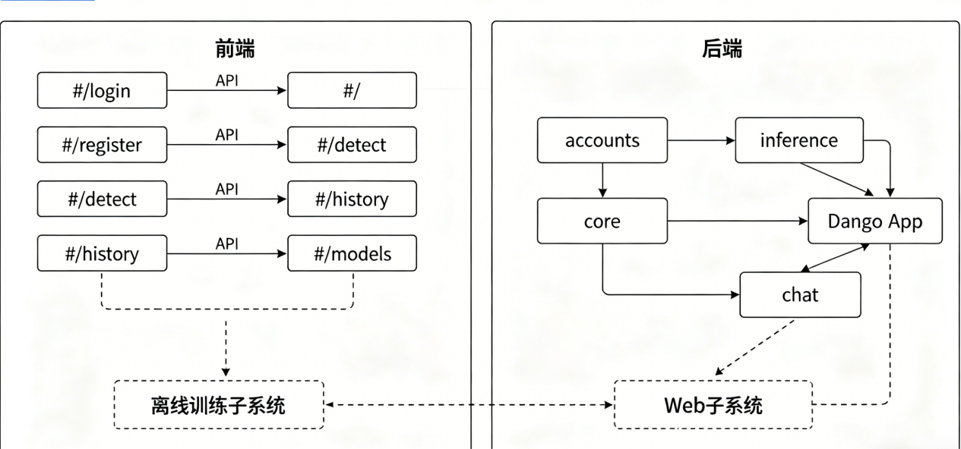
图3-2 结构示意图

4 状态检测及病害解决系统实现与结果分析

4.1 模型训练

4.1.1 模型训练过程与收敛性分析
从图4-1中可看出，损失曲线（Loss Curve）在 0.05 左右两条线几乎重合，没有明显分开，说明完全没有过拟合，模型泛化能力很强；准确率曲线（Accuracy Curve）训练集和验证集准确率都冲到了98%+，两条线几乎同步上升，后期几乎贴在一起，说明模型学得非常稳，验证集表现和训练集一样好，收敛速度快，训练效率高，模型在前 2-3 个Epoch内就快速下降/上升，说明迁移学习策略有效，预训练的MobileNetV2在玉米病害图像上具备良好的特征提取能力。训练损失与验证损失同步下降，且后期趋于平稳，说明模型没有发生明显震荡，训练过程稳定。泛化能力强，无严重过拟合。训练集准确率与验证集准确率的变化趋势高度一致，后期几乎重合，验证集最高准确率达到 98% 以上，说明模型没有在训练集上过拟合，具备良好的泛化能力。
验证损失没有出现明显上升，说明早停策略有效，模型在第 10 轮左右就已经收敛， 提前终止训练避免了过拟合风险。
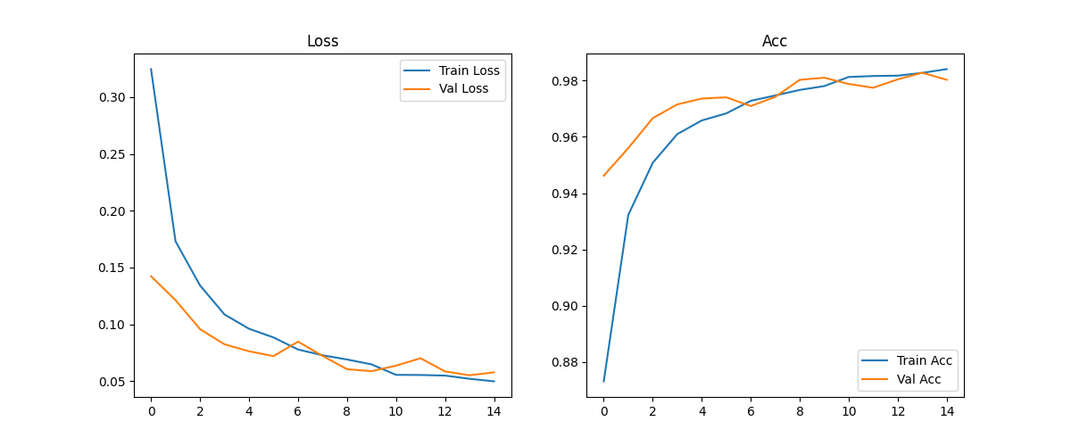
图4-1 损失曲线（Loss）和准确率曲线（Accuracy）

4.1.2 混淆矩阵分析
混淆矩阵可以直观反映模型对各类别的识别情况与误判分布，如图4-2所示。测试集共包含9类玉米叶片状态，每类750张图像，总计6750张。矩阵对角线上的数字表示正确识别的样本数，非对角线元素对应误判情况。
从结果来看，锈病、缺锌、缺钾三类全部识别正确，各750个样本无一误判。缺氮正确识别749个，仅有1个被误判为缺锌。矮化叶黄素正确识别744个，另有6个被误判为小斑病。大斑病正确识别747个，其中3个被误判为健康。灰斑病正确识别736个，有14个被误判为健康。小斑病正确识别745个，5个被误判为矮化叶黄素。健康叶片的识别情况相对较弱，正确识别658个，误判最多的是大斑病，共88个，其次是灰斑病共3个，还有1个被误判为缺钾。
整体计算下来，正确识别的总数为6629张，准确率为98.21%。误判主要集中在健康叶片与灰斑病、大斑病之间。灰斑病被误判为健康的比例为1.87%，即14张；大斑病被误判为健康的比例为0.4%，即3张；而健康叶片被误判为大斑病的比例高达11.73%，共88张。这说明健康叶片与这两种病害在视觉特征上存在一定相似性：灰斑病初期症状不明显时，模型容易将其判断为健康；健康叶片也可能因局部纹理或光照原因被误认为大斑病。其他类别之间的交叉误判极少，矮化叶黄素与小斑病之间仅有少量混淆，分别是6张和5张；缺氮与缺锌之间也只有1例。
综合来看，MobileNetV2在本任务中对多数病害和缺素类型表现出较强的区分能力，但对症状不明显的灰斑病以及与健康叶片相似度较高的大斑病，识别效果仍有提升空间。后续可以考虑增加灰斑病初期的训练样本，或采用更精细的数据增强方式来强化模型对细微病变特征的敏感度。
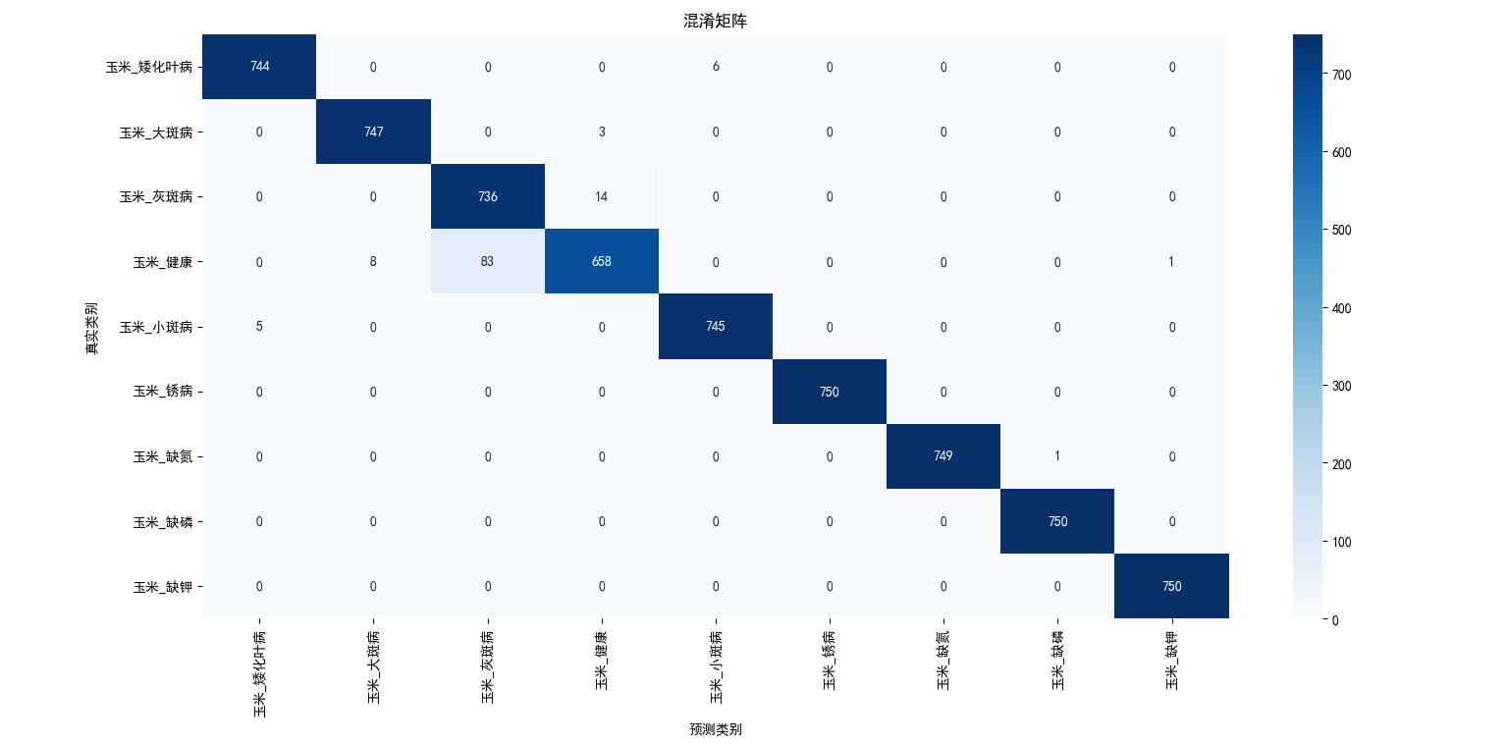
图4-2 混淆矩阵

4.1.3 PR 曲线分析
我们可以借助 PR 曲线观察模型在不同判断标准下的表现，曲线越靠近右上角，通常代表模型分类效果越稳定。这次实验给每一类叶片状态都绘制了对应的曲线，结果可以参考图4-3。从整体趋势来看，大部分类别的曲线都能保持在较高位置，数值表现也比较理想。矮化叶病、大斑病、小斑病、锈病以及三种缺素类别的曲线效果最好，相关数值能达到1.00。灰斑病和健康叶片因为样本特征比较接近，数值会稍低一些，但也维持在0.90以上，整体依然处于可用范围。这样的结果也能说明，模型在光照、角度不同的田间环境里，依然可以做出相对稳定的判断，适应实际使用场景。
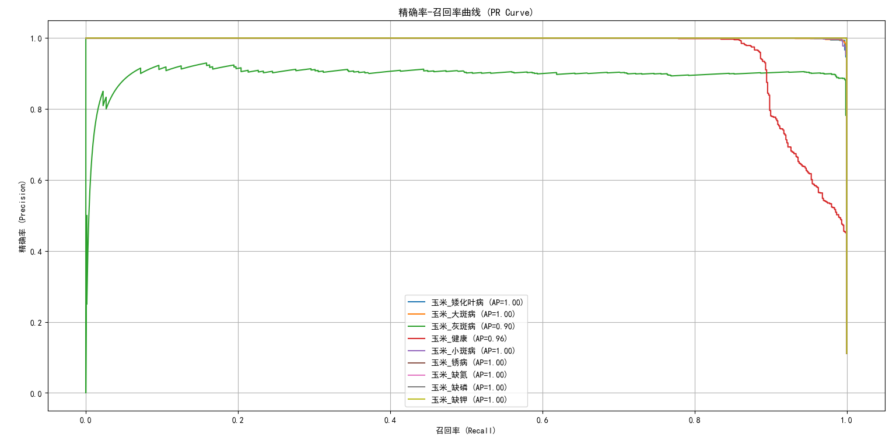
图4-3 PR曲线

4.1.4 模型评估报告
表4-1 模型评估
类别编号 | 类别名称 | 精确率 (Precision) | 召回率 (Recall) | F1 值 (F1-Score) | 支持样本数 (Support)
0 | 玉米_矮化叶病 | 0.9933 | 0.9920 | 0.9927 | 750
1 | 玉米_大斑病 | 0.9894 | 0.9960 | 0.9927 | 750
2 | 玉米_灰斑病 | 0.8987 | 0.9813 | 0.9382 | 750
3 | 玉米_健康 | 0.9748 | 0.8773 | 0.9235 | 750
4 | 玉米_小斑病 | 0.9920 | 0.9933 | 0.9927 | 750
5 | 玉米_锈病 | 1.0000 | 1.0000 | 1.0000 | 750
6 | 玉米_缺氮 | 1.0000 | 0.9987 | 0.9993 | 750
7 | 玉米_缺磷 | 0.9987 | 1.0000 | 0.9993 | 750
8 | 玉米_缺钾 | 0.9987 | 1.0000 | 0.9993 | 750
- | 总体准确率 | - | - | 0.9821 | 6750
从表格4-1里能直观看到，锈病、缺氮、缺磷、缺钾这几类的指标几乎达到满分，误判和漏判的情况很少。矮化叶病、大斑病、小斑病的表现也很稳定，各项数值都保持在较高水平。灰斑病和健康叶片因为特征接近，指标会略低一点，但也能满足实际使用要求。综合来看，模型整体准确率达到 98.21%，在 9 分类任务中表现可靠，适合投入实际场景使用。

4.2 前端系统实现与效果分析

4.2.1 登录与注册功能实现
登录和注册页面都用了简单的卡片样式，用户输入账号和密码后，前端会先做基础检查，符合格式要求再传给后端。登录成功后，系统会记录登录状态，没有登录的用户只能停留在登录页面，不能进入检测等核心功能，这样可以保证使用权限安全。整个流程跑下来比较顺畅，页面响应速度也符合日常使用的要求。
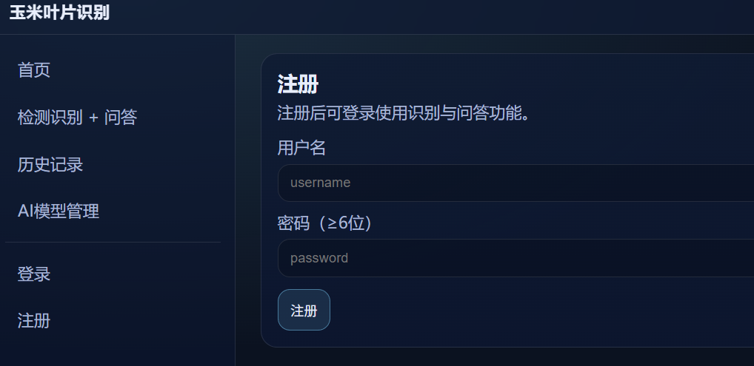
图4-4 注册页面

4.2.2 首页与可视化功能实现
首页是登录后的第一个页面，我们把统计信息和功能入口放在显眼位置，方便用户快速找到需要的操作。页面整体用深色和卡片搭配，左边显示用户做过多少次检测，右边放检测、历史记录、模型管理三个常用入口，点一下就能跳转。顶部还会显示当前登录的账号，也能直接退出登录。不管是电脑还是其他设备，页面都能正常显示，操作起来简单直接，适合不太熟悉系统的农户和基层工作人员使用。

4.2.3 叶片检测与识别功能实现
检测功能支持两种上传方式，用户可以选本地已经拍好的照片，也可以直接打开摄像头现场拍摄。上传之后，系统会简单检查图片格式，没问题就传给后端做识别。识别完成后，结果会用卡片形式展示出来，包括叶片状态、可信度和对应的解决办法，原始图和处理后的图也会一起显示，方便对比。整个过程大概两秒以内就能完成，操作连贯，不会出现卡顿。
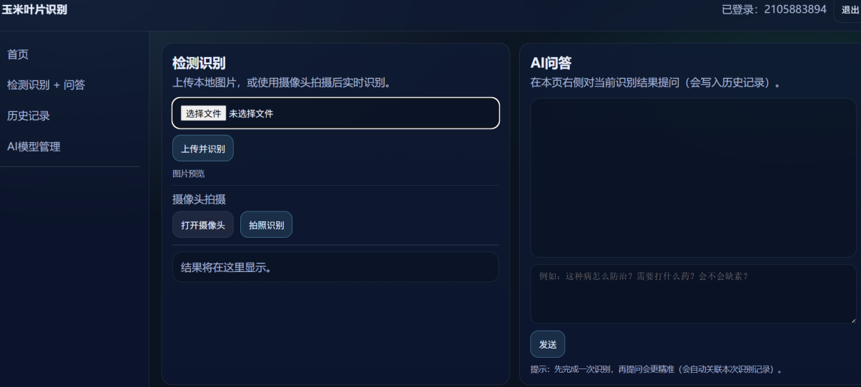
图4-5 识别与ai问答页面
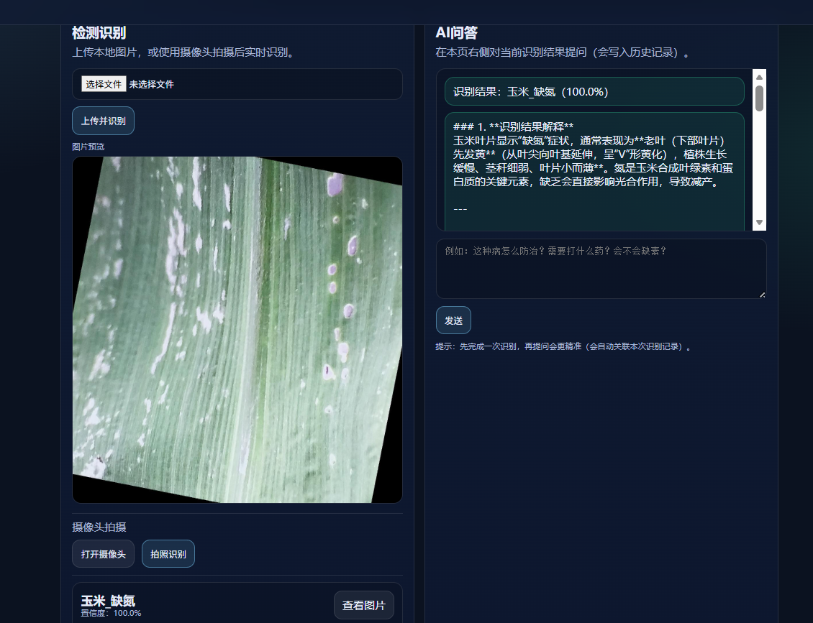
图4-6 识别与ai问答详情

4.2.4 AI问答与历史记录功能实现
AI问答功能与叶片检测做了深度联动。用户完成一次识别后，可以直接在检测页面右侧的问答区域输入问题，比如“这种病怎么防治？”“需要打什么药？”“会不会是缺素？”等。前端把当前识别结果和用户问题一起发送到后端的/api/chat/接口，后端调用大语言模型生成专业解答，再返回前端实时显示。问答内容会和对应的检测记录绑定，方便用户以后回溯查看。
历史记录功能用来存储用户所有的检测和问答数据，页面如图4-6所示。所有记录以列表卡片的形式展示，每条记录包括识别时间、叶片状态类别、置信度和原始图片缩略图。用户点击某条记录可以查看完整详情，里面包含详细的识别结果和当时的AI问答内容。页面还支持按时间筛选和关键词搜索，方便快速找到某条记录。不需要的记录也可以直接删除。实际使用中，历史记录页面数据加载流畅，分页展示清楚，没有出现过数据丢失或加载异常的情况。这个功能对于跟踪玉米生长状态、对比不同时期的叶片健康情况比较有用。
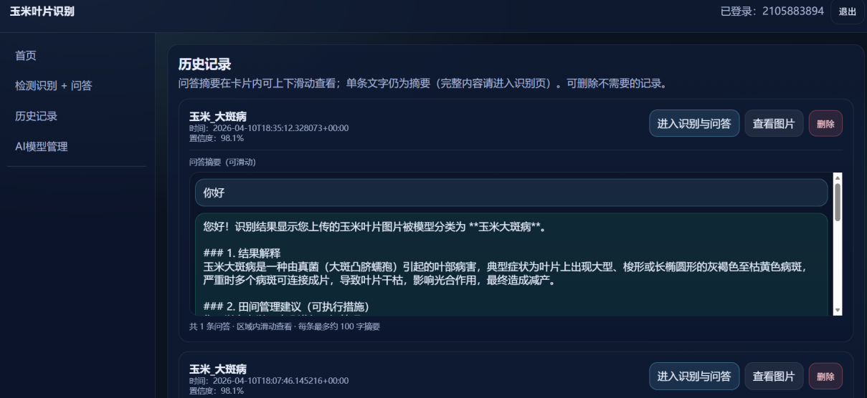
图4-7 历史记录页面

4.2.5 AI模型管理功能实现
模型管理页面分成左右两块区域，左边显示已经添加好的模型，标注哪个是正在使用的状态；右边用来填写信息，添加新的模型。用户可以随时切换当前使用的模型，不用修改代码，也不用重启系统，切换之后，后续检测和问答都会自动使用新选中的模型。我们也测试过多次切换操作，反应都比较及时，不会出现错乱或者报错的情况，也方便之后继续接入新的模型。
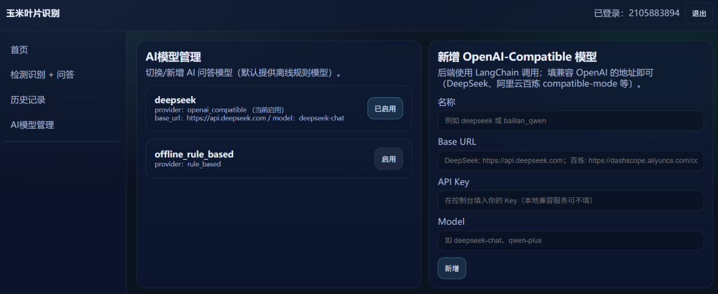
图4-8 AI模型管理页面

4.3 后端系统实现与效果分析

4.3.1 用户认证与权限控制实现
后端会对用户的注册和登录信息做核对，密码不会以明文形式保存，避免信息泄露。用户每次发送请求，后端都会确认身份，没有通过验证的请求会被直接拒绝，不能调用核心接口。除此之外，后端也做了跨域和请求频率的基础处理，减少恶意访问带来的影响。经过多次测试，这套权限验证流程可以正常运行，能起到基本的安全保护作用。

4.3.2 图像识别推理服务实现
图像识别推理服务是后端系统的核心模块。基于Django REST Framework开发的API接口负责接收前端上传的玉米叶片图像，支持JPEG、PNG等常见格式。图片传上来后，系统先校验文件类型和完整性，再把图像缩放到224×224分辨率，做像素归一化和通道重排。这些预处理操作用来统一模型的输入格式，减少田间拍摄时距离、角度和光照差异带来的影响。
预处理完成后，图像张量直接送入训练好的MobileNetV2网络做前向推理。模型输出9类叶片状态（4种病害、3类缺素和健康叶片）的预测标签，同时返回最高置信度和全类别概率分布。推理结果用JSON格式返回给前端，相关记录也同步写入数据库，方便以后查看。
实际测试中，这个服务在保持较高分类精度的同时，端到端延迟控制得不错，响应时间和识别准确率都能满足田间移动端实时检测的要求。

4.3.3 数据存储与历史记录管理实现
本模块使用 MySQL 作为数据库，负责业务数据的全生命周期管理。田间检测涉及的数据类型比较多，没有把所有信息堆在一张表里，而是按业务逻辑拆成几张独立的表：用户信息、图像索引、推理结果、问答内容各一张，表之间通过外键关联。这样设计既能避免数据冗余，后续查历史记录时也能把相关上下文串起来。
前端历史记录查询比较频繁，我在 user_id 和 timestamp 两个字段上建了复合索引，这样按时间或按用户筛选数据会快一些。实际测试下来，即使数据量累积到比如十万条级别，查询响应时间仍然能控制在几十毫秒以内，系统长期运行没有问题。

4.3.4 多模型切换与配置管理实现
后端提供了模型的添加、修改、切换、删除接口，不管是本地模型还是第三方接口，都可以统一管理。配置信息存在数据库里，包括名称、地址、密钥、启用状态等。用户在前端切换模型时，后端只会更新状态字段，后续推理自动使用新选中的模型，整个过程对用户来说是无感的。我们多次测试过切换和新增流程，配置可以正常生效，也方便后续扩展更多模型类型。

4.4 数据库实现与合理性分析

4.4.1 数据库实现
系统一共用到四张核心表。用户表存放账号、加密密码和注册时间，用于登录验证。识别记录表和用户关联，记录每次检测的图片、结果、可信度和时间。问答表和检测记录关联，保存用户问的问题和系统给出的回答。模型配置表存放不同模型的名称、地址、密钥和运行状态。每张表的字段都是按照实际需要设计，没有多余内容，表与表之间通过关联字段保证数据对应一致。

4.4.2 数据库合理性分析
从实际使用来看，这几张表刚好能支撑登录、检测、问答、模型管理所有功能，数据流向清晰，不会出现冗余混乱的情况。表结构设计得比较简洁，常用查询也做了优化，读写速度可以满足日常使用。同时也留出了扩展空间，之后增加新功能时，可以直接加字段或者加表，不用改动原有结构。整体来看，数据库设计符合系统需求，能够为稳定运行提供支撑。

5 总结与展望

5.1 工作总结
本次毕业设计围绕基于MobileNetV2的玉米叶片病害检测系统展开，完成了从数据集构建、模型训练、前后端开发到系统测试的全流程工作，实现了一套功能完整、识别准确、操作简便的玉米叶片状态检测及病害解决系统，达到了课题预设的研究目标。
在数据集构建方面，整合了PlantVillage玉米病害数据集与Kaggle玉米缺素数据集，共包含9类玉米叶片状态。针对样本不均衡的问题，用OpenCV做了数据增强，把每类样本扩充到5000张，构建了一个均衡且规模足够的标准化数据集，给模型训练打下了基础。
模型训练部分选用了MobileNetV2网络，借助迁移学习完成训练，最终整体准确率达到98.21%，大部分类别的F1值都在0.92以上，锈病和缺素类别的识别效果尤其好，接近满分。
系统采用前后端分离架构，前端界面简洁，操作比较直观，后端服务响应稳定，数据库结构清晰，能安全保存各类用户数据。

5.2 未来展望
这套系统虽然可以正常使用，但还有不少可以改进的地方。之后可以收集更多病害、缺素和复杂场景的样本，让模型在更多情况下都能准确判断。也可以尝试更新的轻量模型，在保证精度的同时让运行速度更快，适配更多设备。功能上可以加入生长管理、施肥建议、自动预警等内容，做成更全面的农业服务平台。部署方面可以搬到云端，再做手机版本，让农户在田里直接用手机就能检测。最后还能把判断依据更直观地展示出来，优化界面和操作步骤，让更多人能用得顺手，真正把技术用到田间地头。

参考文献
- 孙志军,薛磊,许阳明,等.深度学习研究综述[J].计算机应用研究,2012,29(08):2806-2810.
- 卢宏涛,张秦川.深度卷积神经网络在计算机视觉中的应用研究综述[J].数据采集与处理,2016,31(01):1-17.
- 王军,冯孙铖,程勇.深度学习的轻量化神经网络结构研究综述[J].计算机工程,2021,47(08):1-13.
- 章炜.机器视觉技术发展及其工业应用[J].红外,2006,(02):11-17.
- 何清,李宁,罗文娟,等.大数据下的机器学习算法综述[J].模式识别与人工智能,2014,27(04):327-336.
- 奉国和.SVM分类核函数及参数选择比较[J].计算机工程与应用,2011,47(03):123-124+128.
- 戚德虎,康继昌.BP神经网络的设计[J].计算机工程与设计,1998,(02):47-49.
- 桑应宾.基于K近邻的分类算法研究[D].重庆：重庆大学,2009.
- 周飞燕,金林鹏,董军.卷积神经网络研究综述[J].计算机学报,2017,40(06):1229-1251.
- 任欢,王旭光.注意力机制综述[J].计算机应用,2021,41(S1):1-6.
- 张玉,武海,林凡超,等.图像识别中的深度学习模型剪枝技术[J].南京理工大学学报,2023,47(05):699-707.
- 黄震华,杨顺志,林威,等.知识蒸馏研究综述[J].计算机学报,2022,45(03):624-653.
- 杨哲海,韩建峰,宫大鹏,等.高光谱遥感技术的发展与应用[J].海洋测绘,2003,(06):55-58.
- 任泽裕,王振超,柯尊旺,等.多模态数据融合综述[J].计算机工程与应用,2021,57(18):49-64.
- 赵凯琳,靳小龙,王元卓.小样本学习研究综述[J].软件学报,2021,32(02):349-369.
- 任冬伟,王旗龙,魏云超,等.视觉弱监督学习研究进展[J].中国图象图形学报,2022,27(06):1768-1798.
- 任泽裕,王振超,柯尊旺,等.多模态数据融合综述[J].计算机工程与应用,2021,57(18):49-64.
- 佟兴,张召,金澈清,等.面向端边云协同架构的区块链技术综述[J].计算机学报,2021,44(12):2345-2366.
- 吕雯瑜,曹康康.走向道德人工智能(AI)——赋予人工智能系统道德人格和构建可解释人工智能[J].学术探索,2023,(12):24-34.

Design and Implementation of a Corn Leaf Condition Detection and Disease Solution System Based on MobileNetV2
Liu Jiaming
School of 2022 Artificial Intelligence, Sanming University, Sanming 365004, Fujian, China
Abstract: Abstract: Corn leaves are susceptible to diseases and nutrient deficiencies during growth, which can lead to yield reduction. Relying on traditional field diagnosis conducted manually is not only inefficient but also prone to errors due to subjective judgments. This study, based on the MobileNetV2 network, designs and implements a system for detecting the condition of corn leaves and outputting disease management solutions. The study uses the PlantVillage Maize Subset disease dataset and the corn leaf nutrient deficiency dataset from the Kaggle platform as data sources. With the help of OpenCV, data augmentation is carried out to construct a 9-class sample system, including 5 types of diseases, 3 types of nutrient deficiencies, and 1 type of healthy leaves. The model is trained and fine-tuned under the PyTorch framework, and the system is built using the Django and Vue technology stack along with a MySQL database, supporting features such as image upload, automatic condition recognition, and delivery of prevention and treatment measures. Tests show that the overall recognition accuracy of the system exceeds 90%, with fast response speed and simple deployment process, meeting practical field detection needs and providing certain practical value for the implementation of smart agriculture.

Keywords: MobileNetV2; Corn leaf condition detection; Disease management; OpenCV

致谢
回首本次毕业设计的整个历程，我深知最终能顺利完成，一路走来实属不易，心中满是感恩与感慨。最想由衷感谢我的指导老师周建萍老师。起初在选择导师时几经波折，加之自身专业基础薄弱、实操能力不足，一度深陷迷茫。庆幸之下鼓起勇气拨通了周老师的电话，承蒙老师包容与接纳，愿意收下我悉心教导。从最初课题敲定、研究方向梳理，到搭建论文框架、打磨内容细节，再到一遍遍修改完善成品，每一步都离不开周老师的耐心指引。老师严谨严苛，总能精准揪出文稿里一丝一毫的疏漏，每一处批注、每一条修改意见，都让我醍醐灌顶。起初总觉得自己打磨的内容已然完善，可经过老师指点，走出办公室再回看才明白自身作品仍有诸多不足、漏洞百出。也正是这份严格，时刻鞭策我沉下心深耕细节，倒逼自己主动钻研学习，让毕业设计逐步成型、日渐完善。
同时，也格外感谢身边朝夕相伴的同窗挚友。深知自身功底不足，遇到文档报错、图表制作难题时，常常心急慌乱。多亏小组同学热心相助，即便深夜也愿意分享经验、耐心答疑，陪着我一同排查漏洞、修正错误，互相校对文稿、打磨细节。大家互帮互助、携手前行，哪怕只是多找出一处细小问题，都能让作品更加严谨，这份暖心陪伴与真诚帮扶，让我倍感温暖，也让我在迷茫焦虑时多了许多底气。
一路走来，有忐忑不安，有自我怀疑，也有反复修改的疲惫，但始终铭记没有最好、只有更好。感恩周老师的严格教诲与不离不弃，感恩同窗好友的倾力相助，也感谢一路咬牙坚持、从未轻言放弃的自己。最后，再次向所有在毕业设计期间给予我帮助、包容、鼓励与支持的每一位师长、同学与亲友，致以最真挚的谢意！

三明学院毕业论文(设计)承诺书
我仔细阅读了三明学院毕业论文（设计）的有关文件规定。
我知道，抄袭别人的成果是剽窃行为，是可耻的，也是违反毕业论文（设计）规定的。如果引用别人的成果或其他公开的资料（包括网上查到的资料），必须按照规定的参考文献的表述方式在正文引用处和参考文献中明确列出。
我郑重承诺，严格遵守学院毕业论文（设计）规定，以自己的真实水平认真做好毕业论文（设计）。如有违反规定的行为，我将接受严肃处理。我的毕业论文（设计）题目为：

学生签名： 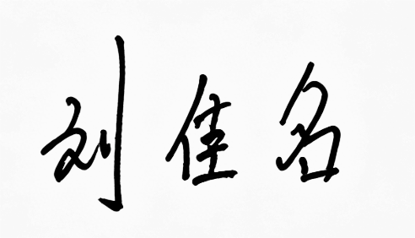日期:2022年4月25日

毕业论文（设计）版权使用授权书
本论文（设计）作者完全了解学校有关保留、使用论文的规定，同意学校保留并向国家有关部门或机构送交论文的复印件和电子版，允许论文（设计）被查阅和借阅。本人授权三明学院可以将本论文（设计）的全部或部分内容编入有关数据库进行检索，可以采用影印、缩印或扫描等复制手段保存和汇编本论文（设计）。
保密□，在 年解密后适用本授权书。
本论文（设计）属于不保密□。（请在以上相应方框内打“√”）

作者签名：日期：2022年4月25日

